Утверждено
приказом Московско-Окского
территориального управления
Федерального агентства по рыболовству
№ 251 от «18» июля 2017 г.

Извещение о проведении конкурса на право заключения договора пользования рыбоводным участком, расположенным на водных объектах и (или) их частях, на территории Орловской области, для осуществления аквакультуры (рыбоводства)

1. Организатор конкурса: Московско-Окское территориальное управление Федерального агентства по рыболовству (далее – организатор конкурса).
Место нахождения: 117105, г. Москва, Варшавское ш., д. 39А.
Почтовый адрес: 117105, г. Москва, Варшавское ш., д. 39А.
Адрес электронной почты: monitoring-moktu@mail.ru.
Телефон: (499) 611-17-29.

2. Предмет конкурса: Право заключения договора пользования рыбоводным участком, расположенным на водных объектах и (или) их частях, на территории Орловской области,
для осуществления аквакультуры (рыбоводства).
Количество лотов – 5.
Конкурс проводится как в отношении одного рыбоводного участка, так и в отношении нескольких рыбоводных участков, при этом каждый из рыбоводных участков составляет отдельный лот.
Сведения о рыбоводных участках:

№ п/п | № лота | Наименование и месторасположение  рыбоводного участка | Координаты границ |  | Площадь  рыбоводного  участка (га) | Примечание  (схема рыбоводного участка)
№ п/п | № лота | Наименование и месторасположение  рыбоводного участка | Долгота (E) | Широта (N) | Площадь  рыбоводного  участка (га) | Примечание  (схема рыбоводного участка)
1 | 1 | пруд Глебовский на руч. Бич, приток р. Рыбница близ н.с. п. Глебово Свердловского района Орловской области | 36°13'18.00" 36°13'15.68" 36°13'55.39" | 52°40'24.88" 52°40'26.39" 52°40'20.66" | 2,1 | Приложение  № 1 к извещению о проведении конкурса
2 | 2 | пруд Константиновский на р. Малая Рыбница близ населенного пункта Константиновка Свердловского района Орловской области | 36°19'14.88" 36°19'8.09" 36°19'56.29" | 52°36'53.19" 52°36'51.50" 52°36'39.49" | 5,0 | Приложение  № 2 к извещению о проведении конкурса
3 | 3 | пруд Шумовский на руч. б/н приток р. Рог близ н.п. Шумово Болховского района Орловской области | 35°53'12.94" 35°53'20.97" 35°53'25.45" | 53°30'23.28" 53°30'20.15" 53°30'39.35" | 6,0 | Приложение  № 3 к извещению о проведении конкурса
4 | 4 | пруд Касьяновский на руч. б/н приток р. Ока близ н.п. Касьяново Мценского района Орловской области | 36°16'51.20" 36°16'48.42" 36°18'47.19" | 53°25'24.21" 53°25'24.95" 53°25'16.46" | 1,5 | Приложение  № 4 к извещению о проведении конкурса
5 | 5 | пруд Зеленый Шум на р. Мезенка близ н.п. Зеленый Шум Орловского района Орловской области | 36°2'47.74" 36°2'44.41" 36°2'48.70" | 53°2'17.27" 53°2'13.23" 53°2'6.05" | 11,7 | Приложение  № 5 к извещению о проведении конкурса
Основания и условия, определяющие изъятие объектов аквакультуры из водных объектов в границах рыбоводного участка: подтверждением выпуска объектов аквакультуры в водный объект
и основанием для изъятия объектов аквакультуры из водного объекта является акт выпуска.
Акт выпуска составляется в порядке, установленном Федеральным законом от 02 июля 2013 г. № 148-ФЗ «Об аквакультуре (рыбоводстве) и о внесении изменений в отдельные законодательные акты Российской Федерации».
Мероприятия, относящиеся к рыбохозяйственной мелиорации, подлежат осуществлению в порядке, установленном в соответствии с частью 2 статьи 44 Федерального закона от 20 декабря 2004 г. № 166-ФЗ «О рыболовстве и сохранении водных биологических ресурсов»,
и действующим законодательством Российской Федерации.
Ограничения, связанные с использованием рыбоводного участка устанавливаются
в соответствии с законодательством Российской Федерации.
3. Место, порядок, даты и время начала и окончания подачи заявок.
Дата начала подачи заявок на участие в конкурсе: «19» июля 2017 года
с 09 часов 00 минут (время московское).
Дата окончания подачи заявок на участие в конкурсе «18» августа 2017 года
до 11 часов 00 минут (время московское).
Прием и регистрация заявок осуществляется в рабочие дни с 09 часов 00 минут
до 18 часов 00 минут по московскому времени, пятница: с 09 часов 00 минут до 16 часов 45 минут по московскому времени (обеденный перерыв с 13-00 до 13-45) по адресу: Варшавское шоссе,
д. 39 А, г. Москва, 117105 (1 этаж).

4. Срок договора: договор пользования рыбоводным участком будет заключен с победителем конкурса на срок 15 (пятнадцать) лет.

5. Требования к заявителям:
а) непроведение в отношении заявителя процедуры банкротства и ликвидации;
б) неприостановление деятельности заявителя в порядке, предусмотренном Кодексом Российской Федерации об административных правонарушениях, на день рассмотрения заявки об участии в торгах;
в) отсутствие у заявителя неисполненной обязанности по налогам, сборам и иным обязательным платежам в бюджеты любого уровня или государственные внебюджетные фонды за последний отчетный период в размере более 25 процентов балансовой стоимости активов заявителя по данным бухгалтерской отчетности за последний отчетный период. При этом заявитель считается соответствующим установленному требованию, если он обжаловал наличие указанной неисполненной обязанности в соответствии с законодательством Российской Федерации и решение по такой жалобе не принято на день рассмотрения заявки об участии в торгах;
г) отсутствие решения суда о досрочном расторжении аналогичного договора с заявителем в связи с нарушением им существенных условий такого договора за последние 2 года, предшествующие году проведения торгов.

6. Критерии оценки и сопоставления заявок об участии в конкурсе:
а) объемы (в тоннах) разведения и (или) содержания, выращивания объектов аквакультуры, выращенных заявителем на водных объектах за последние 4 года, предшествующие году проведения конкурса, либо за фактический период, предшествующий проведению конкурса, в случае если этот период менее 4 лет. Удельный вес этого критерия составляет 20 процентов (для участников конкурса, представивших в составе заявки информацию об отсутствии разведения и (или) содержания, выращивания объектов аквакультуры, значение этого критерия оценки устанавливается в конкурсной документации с применением коэффициента, равного нулю);
б) планируемый объем (в тоннах) разведения и (или) содержания, выращивания, а также изъятия объектов аквакультуры на выставленном на конкурс рыбоводном участке (на весь период действия договора с разбивкой по годам). Удельный вес этого критерия составляет 40 процентов;
в) предлагаемый участником конкурса размер платы за предоставление рыбоводного участка, перечисляемой в соответствующий бюджет (в рублях). Удельный вес этого критерия составляет 40 процентов. Удельный вес всех критериев по отдельному лоту составляет 100 процентов.

7. Место, дата и время вскрытия конвертов с заявками об участии в конкурсе и открытия доступа к заявкам об участии в конкурсе:
Варшавское шоссе, д. 39 А, г. Москва, 117105 (10 этаж, Ситуационный центр).
Дата и время вскрытия конвертов: «18» августа 2017 года в 11 часов 00 минут по московскому времени.
Комиссией публично в день, время и в месте, которые указаны в извещении о проведении конкурса, осуществляется одновременно вскрытие конвертов с заявками об участии в конкурсе и открытие доступа к заявкам об участии в конкурсе.

8. Дата, время и место рассмотрения заявок об участии в конкурсе и подведения итогов конкурса:
«28» августа 2017 года в 11 часов 00 минут по московскому времени, Варшавское шоссе,
д. 39 А, г. Москва, 117105 (10 этаж, Ситуационный центр).

9. Адрес официального сайта, на котором размещена конкурсная документация: www.torgi.gov.ru; www.moktu.ru.
Срок, место и порядок ее представления:
После размещения на официальном сайте извещения о проведении конкурса организатор конкурса на основании заявки любого заинтересованного лица, поданной в письменной или электронной форме, в течение 2 рабочих дней со дня получения заявки представляет такому лицу конкурсную документацию.
Комплект конкурсной документации предоставляется на бумажном носителе либо в форме электронного документа.
Комплект конкурсной документации может быть получен любыми заинтересованными лицами после того, как они до времени и даты окончания периода подачи заявок на участие в конкурсе направят письменный запрос о предоставлении им конкурсной документации. Запрос
о предоставлении конкурсной документации представляется в произвольной письменной форме
и должен содержать: название конкурса, номер телефона, факса и электронной почты заинтересованного лица, контактное лицо.
Размер, порядок и сроки внесения платы в соответствующий бюджет, взимаемой организатором конкурса за представление конкурсной документации: не установлен.
Срок принятия решения об отказе от проведения конкурса:
Организатор конкурса вправе отказаться от проведения конкурса в сроки, установленные Гражданским кодексом Российской Федерации (не позднее чем за тридцать дней до проведения конкурса), в случаях отмены определенных границ рыбоводных участков либо внесения в них изменений в соответствии с законодательством Российской Федерации.

10. Банковские реквизиты счета, для учета и распределения доходов между бюджетами бюджетной системы Российской Федерации и на который подлежит зачислению плата за предоставление рыбоводного участка, и иные необходимые для перечисления реквизиты,
плата за предоставление рыбоводного участка:
УФК по г. Москве (Московско-Окское территориальное управление Федерального агентства по рыболовству)
ОГРН 1087746311047; ИНН 7702667310 КПП 772401001
Банк: ГУ Банка России по ЦФО г. Москва
БИК 044525000
л/с 04731873990 на бюджетном счете УФК по г. Москве
ОКПО 84893960
р/с 40101810045250010041
ОКТМО 45918000
КБК 076 117 05010 01 6000 180
Назначение платежа – плата за предоставление рыбоводного участка.

11. Размер задатка (в процентах):
Заявители перечисляют задаток, составляющий не менее 50% от размера предложенной им платы за предоставление рыбоводного участка, согласно заявке на участие в конкурсе.
Срок и порядок его внесения заявителем и его возврата заявителю:
Задаток перечисляется до момента подачи заявки. Документы, подтверждающие перечисление задатка, заявитель обязан предоставить вместе с пакетом документов на участие в конкурсе.
Заявителям, не победившим в конкурсе, организатор конкурса возвращает задаток в течение 5 рабочих дней со дня подписания протокола оценки и сопоставления заявок об участии в конкурсе.
Срок перечисления в соответствующий бюджет задатка победителя конкурса:
Организатор конкурса перечисляет в федеральный бюджет задаток победителя конкурса в течение 3 рабочих дней со дня подписания протокола оценки и сопоставления заявок об участии в конкурсе.
Реквизиты счета, открытого федеральному органу исполнительной власти для учета средств, находящихся во временном распоряжении, на котором учитываются задатки участников конкурса:
УФК по г. Москве (Московско-Окское территориальное управление Федерального агентства
по рыболовству)
ОГРН 1087746311047; ИНН 7702667310 КПП 772401001
Банк: ГУ Банка России по ЦФО г. Москва
БИК 044525000
л/с 05731873990 на бюджетном счете УФК по г. Москве
ОКПО 84893960
р/с 40302810045251000079
ОКТМО 45918000
КБК «0»
УИН «0»
Назначение платежа – задаток заявителя за предоставление рыбоводного участка.

Приложение № 1
к извещению
Лот № 1
Схема рыбоводного участка пруд Глебовский на руч. Бич,
приток р. Рыбница близ н.с. п. Глебово Свердловского района Орловской области

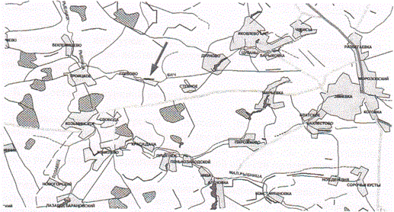

Приложение № 2
к извещению

Лот № 2
Схема рыбоводного участка пруд Константиновский на р. Малая Рыбница близ населенного пункта Константиновка Свердловского района Орловской области

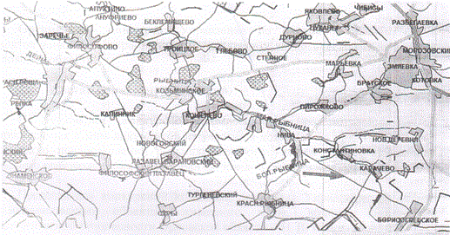

Приложение № 3
к извещению
Лот № 3

Схема рыбоводного участка пруд Шумовский на руч. б/н приток р. Рог близ н.п. Шумово Болховского района Орловской области

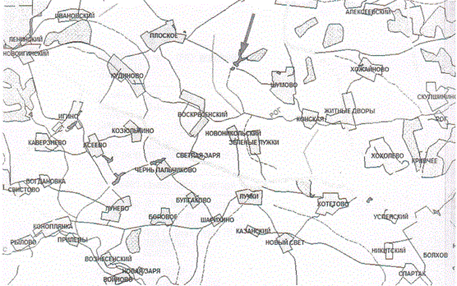

Приложение № 4
к извещению
Лот № 4
Схема рыбоводного участка пруд Касьяновский на руч. б/н приток р. Ока близ н.п. Касьяново Мценского района Орловской области

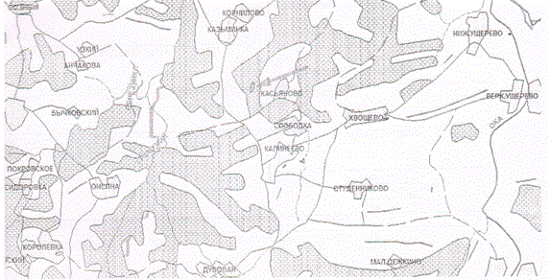

Приложение № 5
к извещению

Лот № 5

Схема рыбоводного участка пруд Зеленый Шум на р. Мезенка близ н.п. Зеленый Шум Орловского района Орловской области

